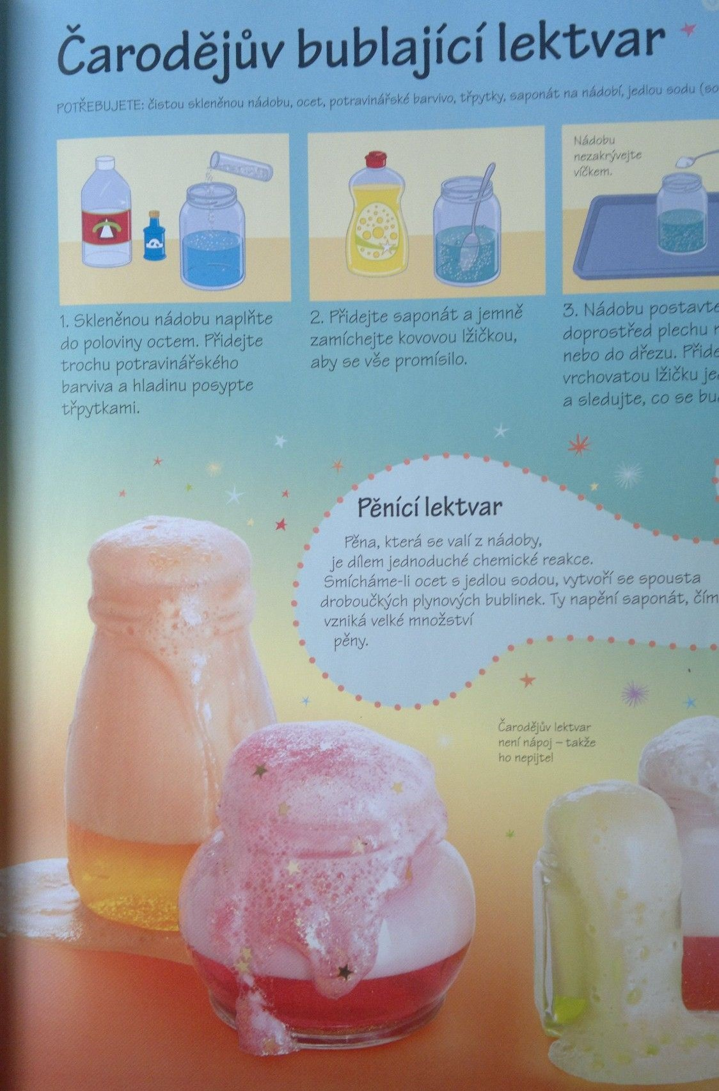

3. Nádobu postavte na plech s vyšším okrajem, přidejte vrchovatou lžičku jedlé sody a sledujte, co se bude dít.

